Familie Mendoza Mamani

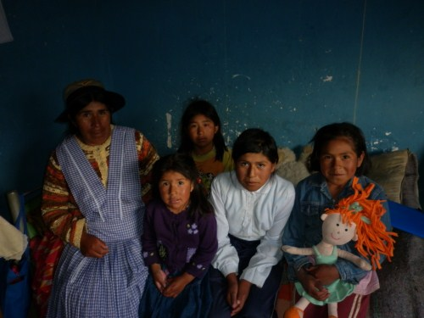

Bez. | Vollständiger Name | Alter | Beschäftigung | Anmerkung
Mutter | Alicia Mamani | 39 Jahre | Sortiert Steine am Fluss | Sie arbeitet 11 Stunden und der Lohn reicht kaum zum überleben.
Vater | Verstorben
Sohn | Alfredo | 19 Jahre | Studiert und hilft der Mutter
Sohn | Cristian | 16 Jahre | Ist verschwunden
Sohn | Ivan | 14 Jahre | Wohnt mit einer Schwester in Argentinien
Tochter | Yolanda | 12 Jahre | 5. Klasse
Tochter | Rosa | 10 Jahre | 4. Klasse | Geht abends zur Schule
Tochter | Abigail | 9 Jahre | 2. Klasse
Sohn | Marisol | 4 Jahre

Diese achtköpfige Familie hat sich leider wegen der armen Verhältnisse, in der sie leben, mit 600 Euro bei der Bank verschuldet.
Da der Vater vor einigen Jahren verstarb, ist die Mutter mit der Versorgung der sieben Kinder völlig überfordert und kann durch ihr sehr geringes Einkommen ihre Ausgaben nicht abdecken. Darum hat sich das Projekt „Apoyo familiar“ der Familie angenommen und unterstützt sie mit den notwendigsten Grundnahrungsmitteln, damit sie überleben können.
Außerdem bekommt die Familie medizinische Versorgung angeboten und erhält Schulmaterial.
Durch Arco Iris ist es der Mutter möglich, ihre vier jüngsten Kinder weiter zur Schule zu schicken.
Langfristig erhofft sich das Projekt, dass die Familie schuldenfrei wird, da sie durch die monatliche Unterstützung durch das Projekt einen Großteil ihres Lebensunterhaltes bezahlen kann.

